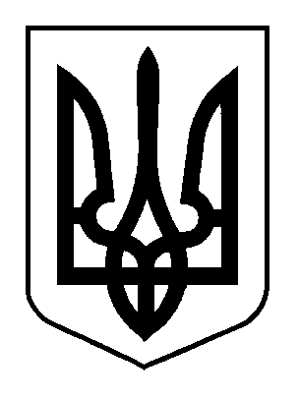

У К Р А Ї Н А

Овруцька міська рада Житомирської області

## **Р І Ш Е Н Н Я**

***Двадцять п`ята сесія VІІ скликання***

# Від 14 березня 2019 року №1174

Про хід виконання Програми розвитку

фізичної культури і спорту в Овруцькій

міській раді на 2018-2020.

Заслухавши та обговоривши інформацію інспектора з питань спорту відділу з гуманітарних питань Невмержицького М.С. «Про хід виконання Програми розвитку фізичної культури і спорту в Овруцькій міській раді на 2018-2020» міська рада відмічає, що певна робота щодо виконання заходів, запланованих даною Програмою, у Овруцькій міській раді проводиться, враховуючи вищезазначене, керуючись ст. 26 Закону України «Про місцеве самоврядування в Україні», враховуючи рекомендації засідання постійних депутатських комісій міської ради, міська рада

В И Р І Ш И Л А :

1. Інформацію інспектора з питань спорту відділу з гуманітарних питань Невмержицького М.С. «Про хід виконання Програми розвитку фізичної культури і спорту в Овруцькій міській раді на 2018-2020» взяти до відома.
2. Відділу з гуманітарних питань міської ради, ДЮСШ постійно виконувати заходи даної програми.
3. Щоквартально до 5 числа надавати інформацію про виконані роботи по вищевказаній програмі.

Міський голова І.Я. Коруд